**臺北市立大學資訊科學系**

**數位電路實習專題報告**

**專題題目**

**決戰101012**

**組員姓名：郭子筠 (u10916028)**

**黃楷媛 (u10916032)**

**簡劭宸 (u10916041)**

**楊皓翔 (u10916035)**

**張呈顥 (u10916024)**

**侯正成 (u10916039)**

**范圃綱 (u10916031)**

中華民國110年6月29日

**一、摘要**

本次的專題我們利用電路來設計出撲克牌21點的遊戲，不同於一般的21點，於此只有一名莊家（隨機產生）和一名玩家。隨機發牌後，玩家得依照自身選擇加牌或決戰，莊家則必須加牌至超過規定點數始得決戰。決戰時，牌面點數總和大者勝，過五關則逕行取得勝利。

**二、製作目的**

本文希望能藉由此次的專題，製作出平常也會想玩的遊戲，且二十一點是十分廣為人知的撲克牌遊戲，規則簡而易懂。而本文選題不但包含比大小（比較器）、隨機產生數字（回饋型線性暫存器）、記錄張數（正反器）…...等數位邏輯技術在內，更是富有趣味、實用性高的一種刺激小遊戲。

**三、方法探討**

1. **遊戲流程：**
2. 洗牌，隨機產生一副牌組排列
3. 發牌，依照牌組排列依序取出牌組並顯示所代表之點數
4. 玩家選擇是否加牌
5. 玩家爆牌則失敗
6. 若莊家點數小於11，自動加牌至超過
7. 莊家隨機選擇是否加牌
8. 若莊家爆牌，玩家獲勝
9. 莊家與玩家，比點數大小，大者勝
10. 結束
11. **點數計算：**
12. A：1點
13. 2－10點：依牌面所示
14. J、Q、K：10點
15. **21點規則：**
16. 爆牌：牌總和超過21點
17. 過五關：指如果玩家跟莊家要牌到第5張牌後還沒有爆牌，直接獲得勝利。

**四、提出方法及步驟**

隨機產生亂數我們將使用Linear Feedback Shift register（LFSR）以及比較器，依照其線性運算去模擬偽亂數產生；惟此用於發牌的時候，LFSR至少要擁有6 bits。而產生亂數的方法是基於比較器的比較出來的結果 [1]。

Figure 1, LFSR 示意圖  
來源：https://en.wikipedia.org/wiki/Linear-feedback_shift_register

我們將會使用4位元比較器來實做比大小的功能，相較於傳統的比較器，我們選擇使用可擴充的比較器來使用，以便更新及優化；此元件用於各種數值之比較，如牌面點數比大小、獲勝點數及失敗點數之判斷。

我們將運用全加器以及全減器來達成加減功能，主要用於加、扣參賽者的分數、籌碼及牌面點數之計算。

**流程圖：**

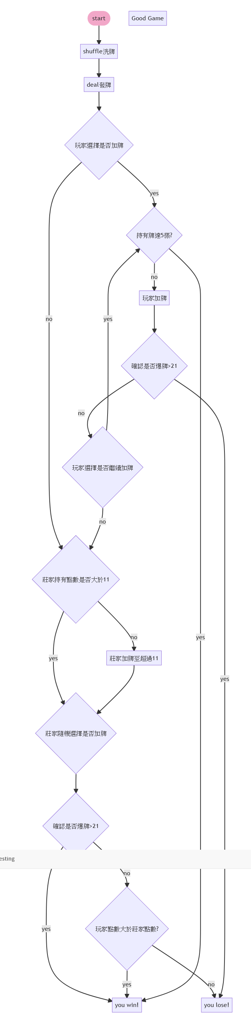



Figure 2  
來源：made by Author with Mermaid（https://mermaid-js.github.io/mermaid/#/）

1. **結果與討論**

# **六、參考文獻**

|  |  |
| --- | --- |
| [1] | 李晉緯, 張雲南, “Design of some DSP circuits based on stochastic computation,” Department of Computer Science and Engineering, National Sun Yat-sen University, Kaohsiung, 2014. |
| [2] | 劉偉行, 鄒昌廷, 王晟瑋, 曾世緯, 蕭閎隆, 陸貴葉, “利用二位元數位比較器實現之8 位元數位比較器,” *萬能科技大學第一屆電資科技應用與發展學術研討會,* p. dc17, 8 12 2006. |
| [3] | 洪玉城, 陳建宏 and 李柏穎, “超級比一比遊戲機,” National Chin-Yi University of Technology, Taichung, 2015. |
| [4] | B. Miller, “Effective decision making requires a detailed look at data. But it’s very possible you might not be seeing the whole picture.,” 29 8 2020. [線上]. Available: https://www.bbc.com/worklife/article/20200827-how-survivorship-bias-can-cause-you-to-make-mistakes. |
| [5] | 張呈顥, “Digital Electronics Study,” 20 04 2022. [線上]. Available: https://hackmd.io/@takedaTW/digitalExperiment. [存取日期: 26 04 2022]. |